Министерство науки и высшего образования Российской Федерации

Федеральное государственное автономное образовательное

учреждение высшего образования

Пермский национальный исследовательский политехнический университет

(ПНИПУ)

Факультет: Электротехнический (ЭТФ)

Направление: 09.03.04 – Программная инженерия (ПИ)

Профиль: Разработка программно-информационной систем (РИС)

Кафедра информационных технологий и автоматизированных систем (ИТАС)

Лабораторная работа

по теме

**«Основы работы с программной моделью учебной ЭВМ»**

Вариант 17

|  |
| --- |
| Выполнили студенты:  ФИО:  Бердышев Д.И.  Поважный В.Е.  Группа: РИС-22-1б  (подпись, дата) _______________________ |
|  |

|  |
| --- |
| Проверил:  к.т.н., доц. каф. ИТАС Погудин А.Л.  (подпись, дата) ________________________ |

Пермь 2024

**Постановка задания**

Реализация программы в ЭВМ сводится к последовательному выполнению команд. Каждая команда, в свою очередь выполняется как последовательность микрокоманд, реализующих элементарные действия над операционными элементами процессора.

Вариант 17:

|  |  |  |  |  |  |  |
| --- | --- | --- | --- | --- | --- | --- |
| **Вар.** | **IR** | **Команда**  **1** | **Команда**  **2** | **Команда**  **3** | **Команда**  **4** | **Команда**  **5** |
| 17 | 000000 | RD 5 | SUB #7 | WR 7 | WR @7 | JNZ 001 |

Также требуется написать микрокоманды для следующих команд:

• ADD R3

• ADD @R3

• ADD @R3+

• ADD –@R3

• JRNZ R3, M

• MOV R4, R2

• JMP M

• CALL M

• RET: PUSH R3

• POP R5

**ПРОГРАММА**

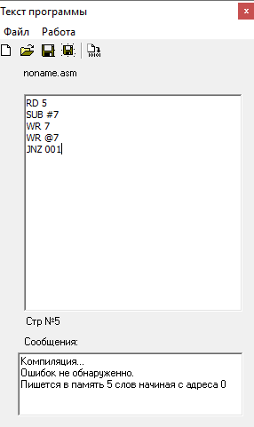

*Рисунок 1 — Код программы*

Микрооперации имеют следующие значения:

RD 5 – Чтение из адреса 005

SUB #7 – Минусуем 7 с непосредственной ссылкой

WR 7 – Записываем в адрес 007

WR @7 – Записываем с косвенной ссылкой из адреса 007

JNZ 001 – Если не равно нулю, то прыгаем на адрес 001

**РЕЗУЛЬТАТ РАБОТЫ**



*Рисунок 1 — Таблица микрокоманд*

**МИКРОКОМАНДЫ**

1. ADD R3

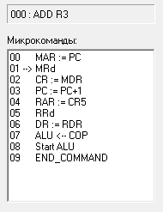

1. ADD @R3

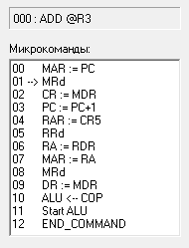

1. ADD @R3+

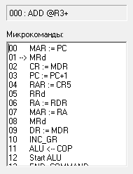

1. ADD -@R3

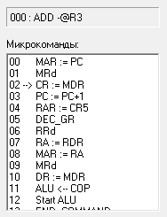

1. JRNZ R3, M

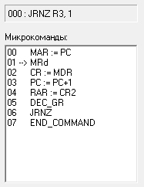

1. MOV R4, R2

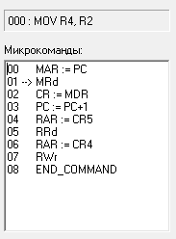

1. JMP M

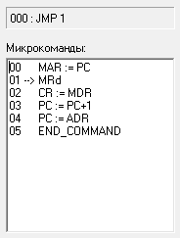

1. CALL M

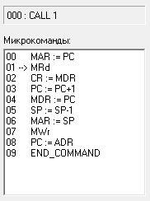

1. RET: PUSH R3

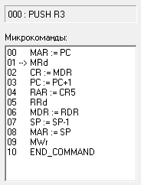

1. POP R5

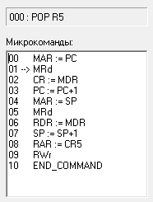

**ВЫВОД**

Реализация программы в ЭВМ сводится к последовательному выполнению команд, каждая из которых представляет собой последовательность микрокоманд. Эти микрокоманды выполняют базовые операции над операционными элементами процессора, что позволяет реализовать необходимые вычисления и управление потоком выполнения программы.